NAVODILA ZA DELO
Datum: 7. 4. 2020
Razred: 8. b
LIKOVNO USTVARJANJE
Prejšnji teden smo se naučili upodabljati okrogle predmete. Ta teden so naš izziv oglati predmeti. Mogoče si še enkrat ogledaš PPT RISARSKA IN SLIKARSKA MODELACIJA, ki sem ga poslala prejšnji teden. Najdeš ga tudi v spletni učilnici.
V stanovanju poišči oglat predmet z ostrimi robovi. Na primer: kocka (mogoče imaš Rubikovo kocko), škatlica za čaj, škatla kosmičev itd.
Dobro si jo oglej. Najprej jo čimbolj pravilno postavi v format. Vzemi kar list A4, da boš z delom gotov v 2 šolskih urah. Tako kot, če bi bil v šoli.
Predmet se ne sme dotikati roba lista, oziroma pobegniti iz formata.
LIKOVNA NALOGA:
Risarska ali slikarska modelacija oglatih predmetov
LIKOVNI MOTIV:
Škatla, kocka…
LIKOVNA TEHNIKA:
Tempera, akvarel, oglje, svinčnik…

Da si boš lažje predstavljal, si oglej spodnje slike.
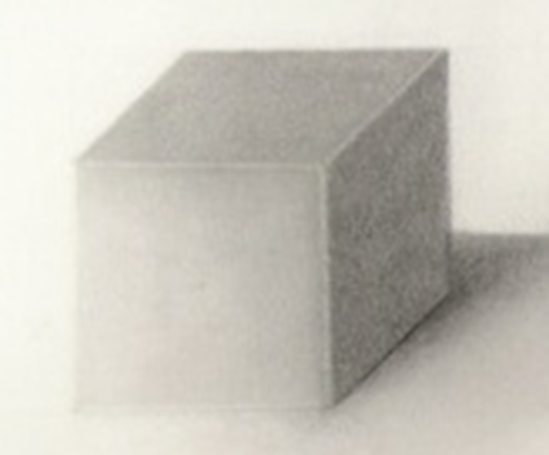

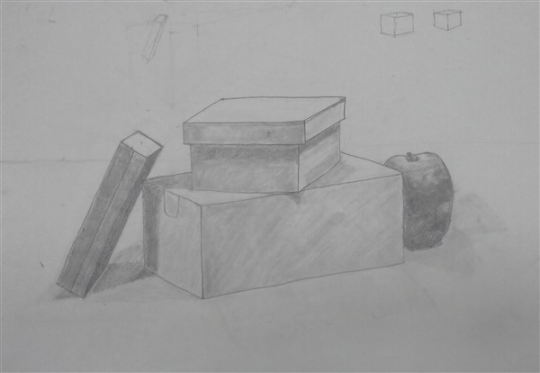
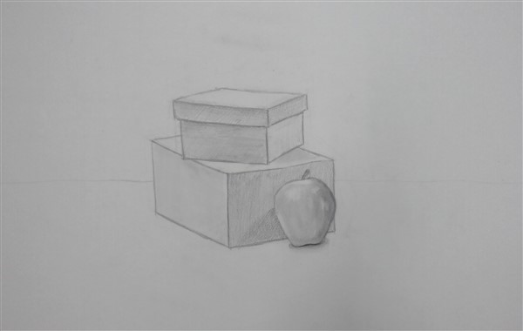
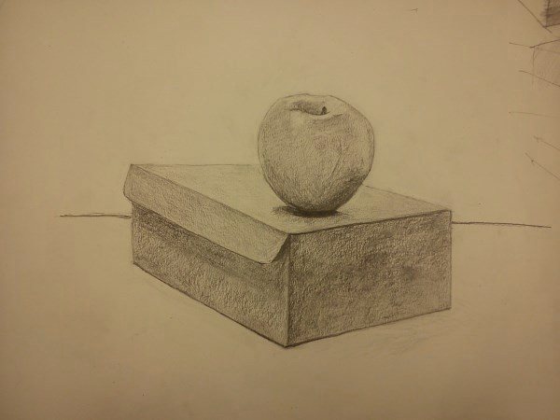
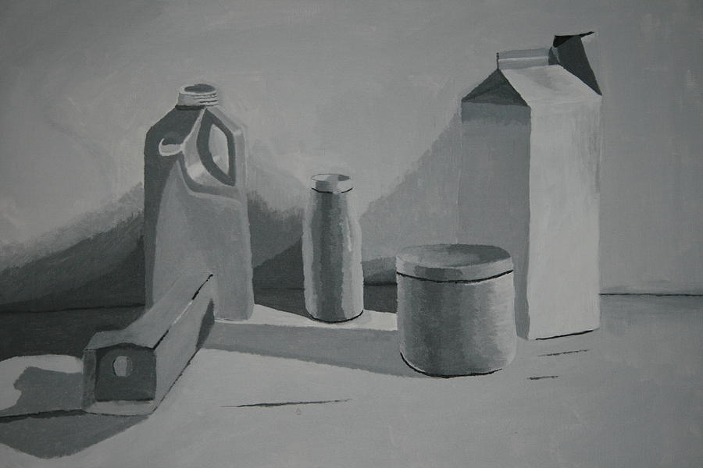
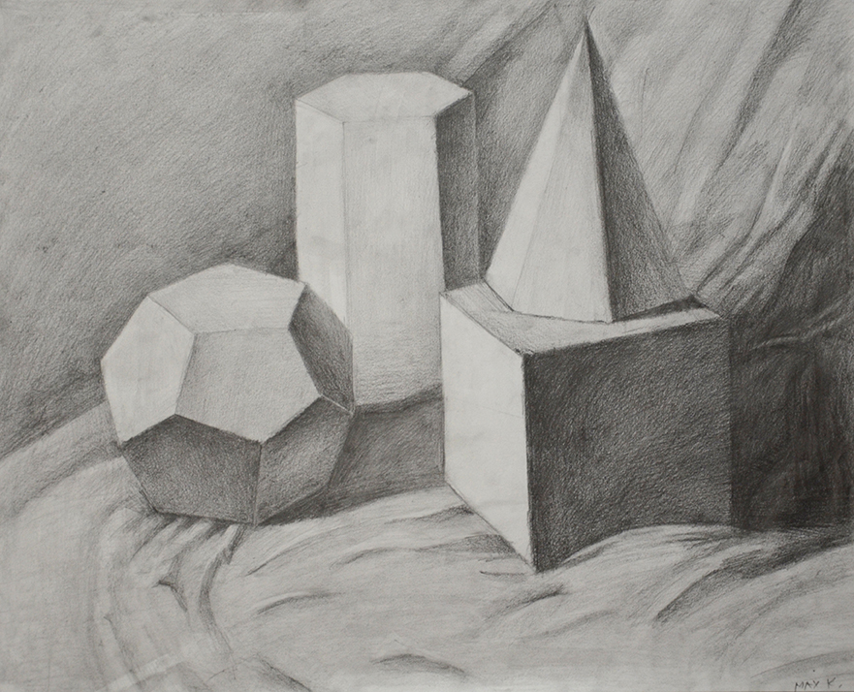
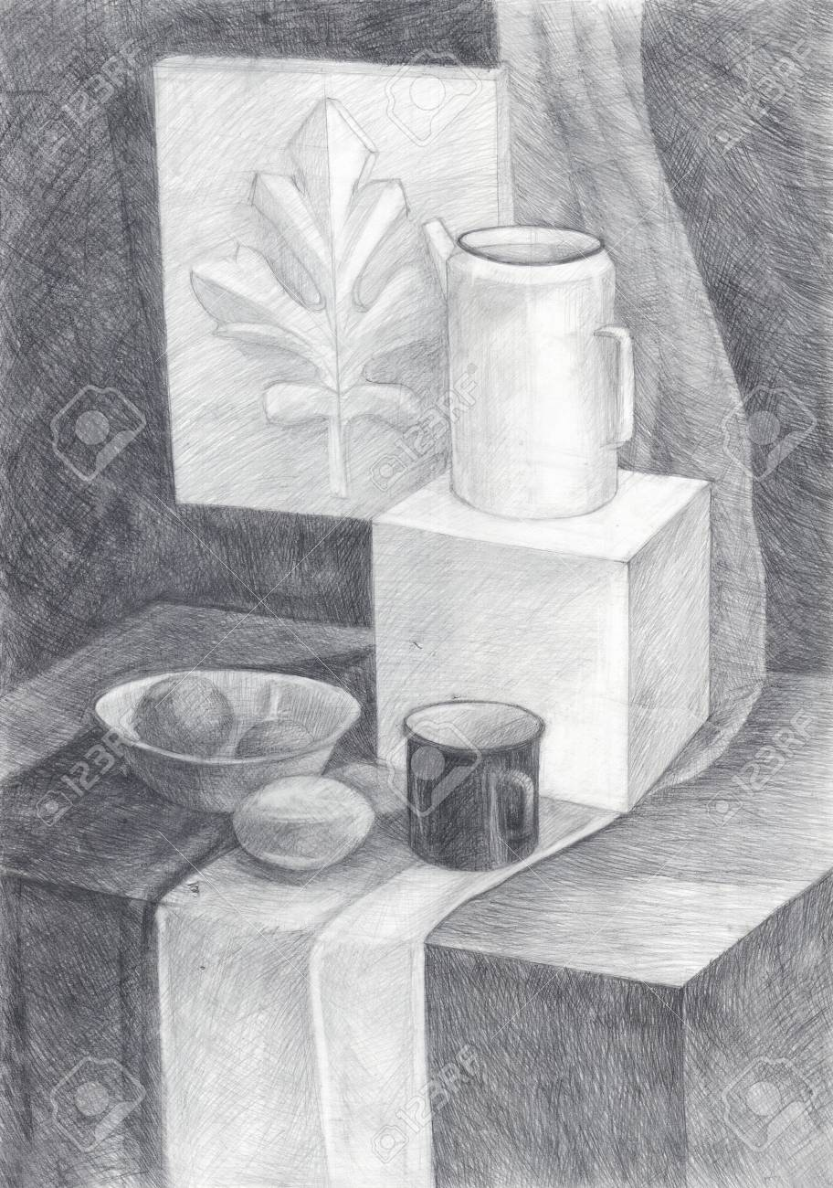
Če si spreten in imaš še slučajno prostor, lahko škatlo dodaš k okroglemu predmetu. Ko z delom zaključiš, fotografiraj svoj izdelek. Fotografijo pošlji do TORKA, 14. 4. 2020 na metka.beber@ostrojica.si. Potrudi se, saj boš iz teh likovnih izdelkov pridobil oceno. Želim ti prijetno ustvarjanje.

